Personalización para Pentaho Business Intelligence Server

Manual de uso

Índice

Introducción 3

Soporte para navegadores 3

Uso 4

/Login 4

/Home 5

Pestañas 5

Buscador 7

Perfil 8

Administración 9

Perspectivas estándar 10

# Introducción

El siguiente documento presenta un manual de uso de la personalización de Stratebi para Pentaho BI Server.

## Soporte para navegadores

* Las dos últimas versiones de Google Chrome.
* Las dos últimas versiones de Mozilla Firefox.
* Las dos últimas versiones de Microsoft Edge.
* Las dos últimas versiones de Safari.
* Las dos últimas versiones de iOS.
* Las dos últimas versiones de Opera.
* Mozilla Firefox Extended Support Release (ESR).
* **Ninguna versión de Internet Explorer.**

# Uso

## /Login

Lo primero que el usuario verá al entrar en la personalización es la siguiente vista, en la que se le ofrecerá iniciar sesión.

 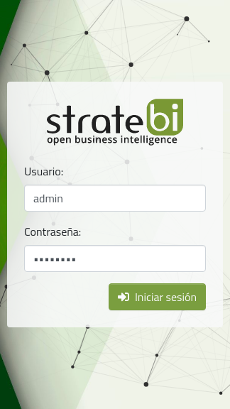

###### 

## /Home

### Pestañas

Esta es la vista inicial de la personalización, en ella se presenta una navegación por pestañas que muestran los archivos que el administrador y el usuario han elegido.

Por defecto, las dos únicas pestañas que aparecen son "Global" e "Inicio", en la primera es el administrador quien elige los archivos que se muestran haciendo click en el icono de la bola del mundo en el buscador, y en la segunda es el usuario quien hace esto haciendo click en el icono de la casa.

Tanto el administrador como el usuario pueden arrastrar en su respectiva pestaña los archivos para que se muestren en el orden que desee.

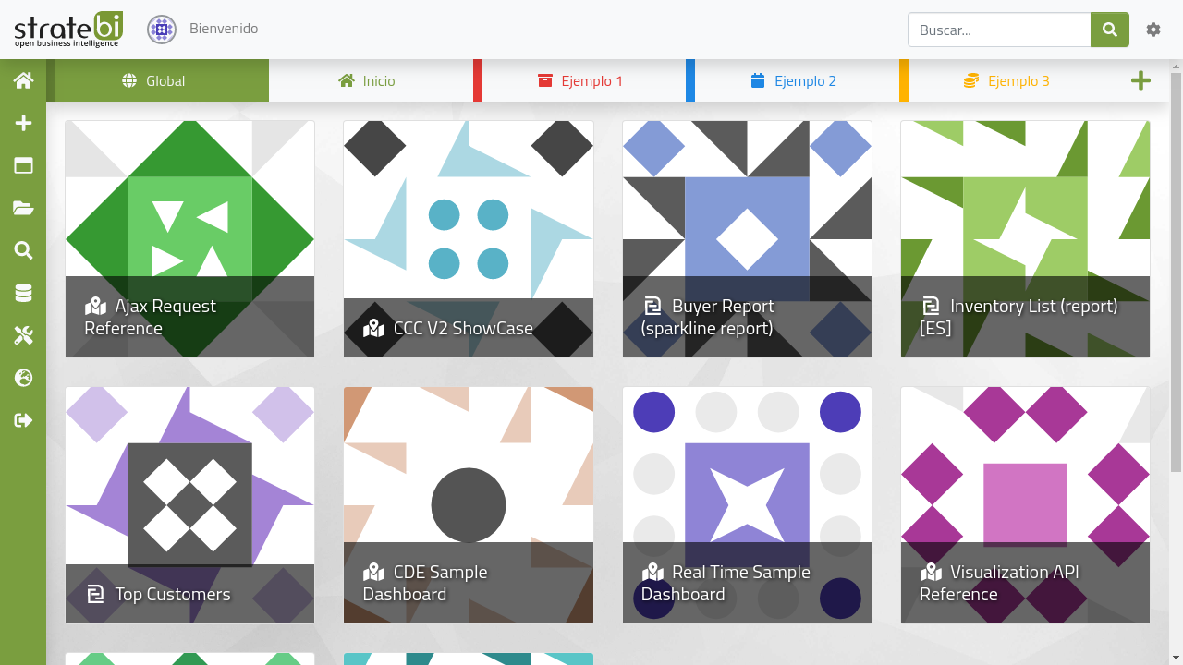 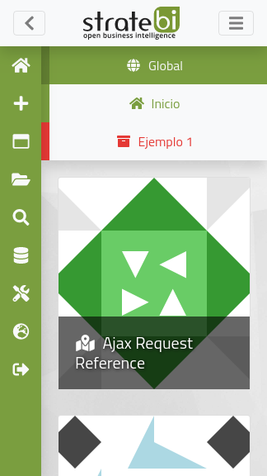

###### 

El resto de pestañas de ejemplo que se ven en la imagen muestran los archivos del repositorio que contienen una etiqueta con el mismo nombre que la pestaña. Estas etiquetas son definidas en el buscador.

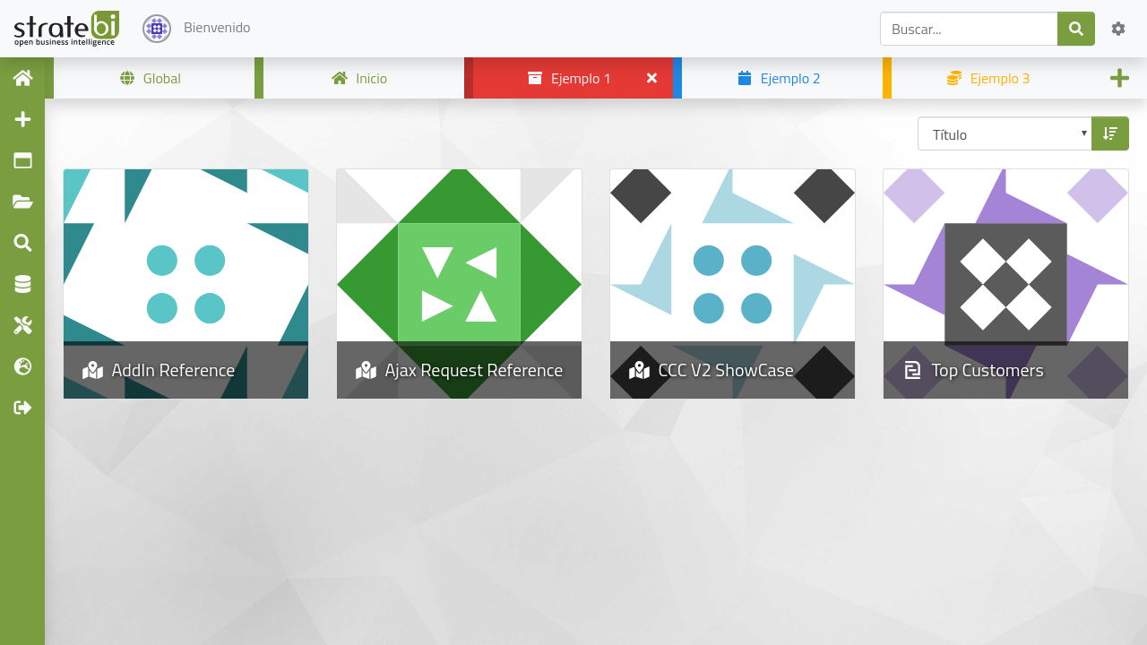 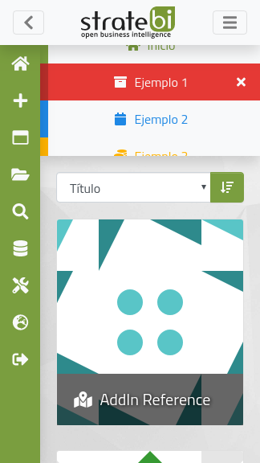

Estas pestañas pueden ser creadas y cambiadas de orden por el usuario, en ellas se define un nombre, color e icono.

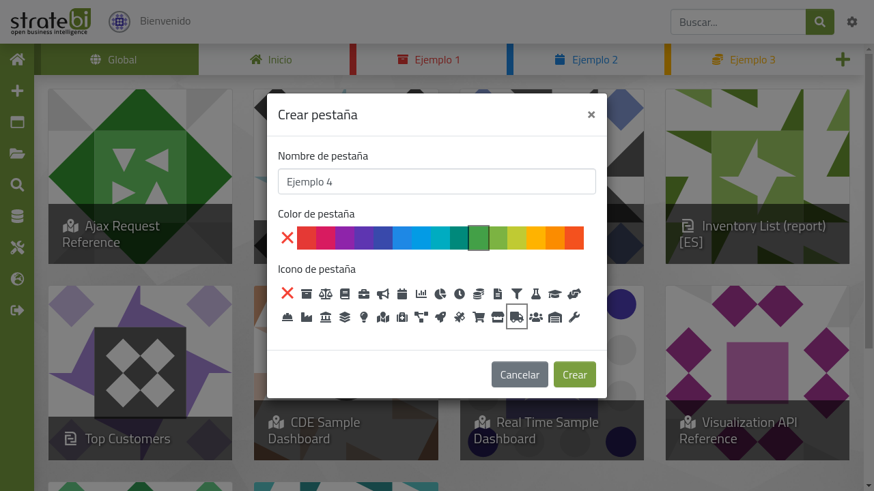 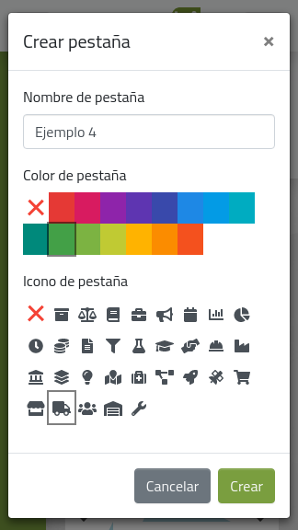

###### 

### Buscador

Desde el buscador el usuario ve los archivos de un directorio de forma recursiva. Puede explorar todo el árbol de directorios y filtrar los archivos en base a unos criterios definidos en la sección superior de la vista.

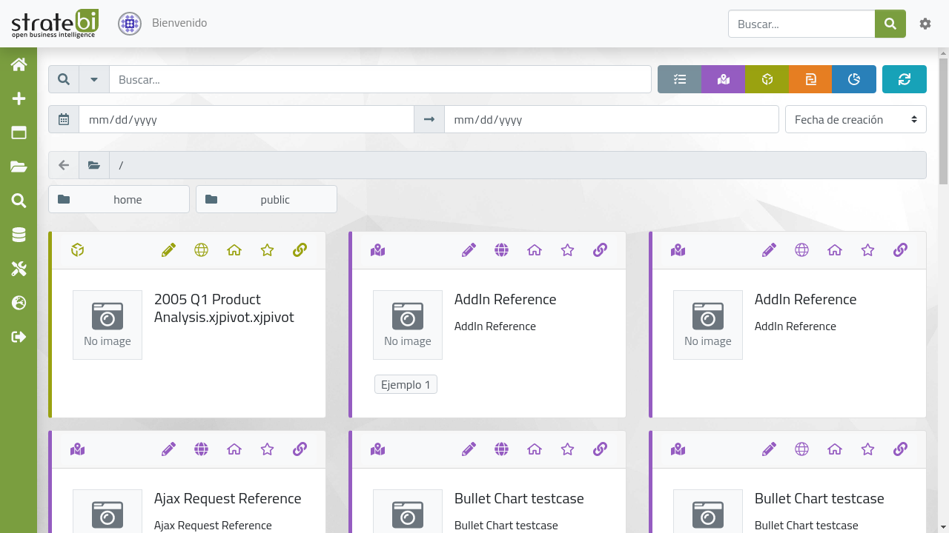 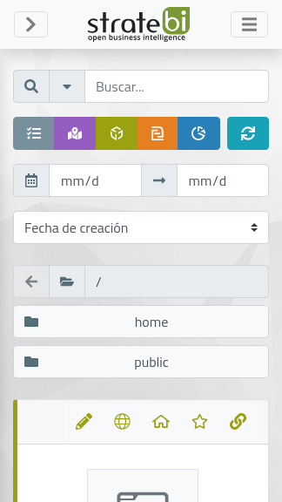

El usuario puede editar los metadatos de los archivos y estos son guardados en el idioma seleccionado (a excepción de la imagen y las etiquetas, que son los mismos independientemente del idioma).

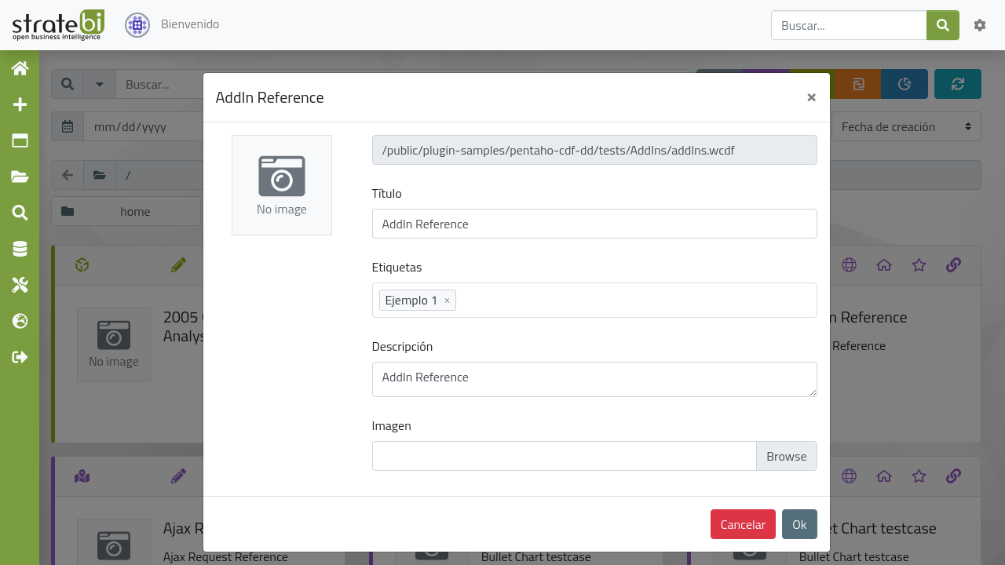 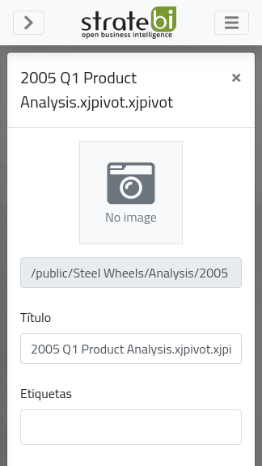

###### 

### Perfil

La siguiente vista es la del perfil del usuario, la cual puede accederse haciendo click en la imagen de perfil o desde el menú de opciones superior.

En ella el usuario puede actualizar su imagen e introducir su nombre, email, teléfono y dirección.

Estos datos podrán ser utilizados posteriormente en otras vistas de la personalización o plugins de Pentaho BI Server.

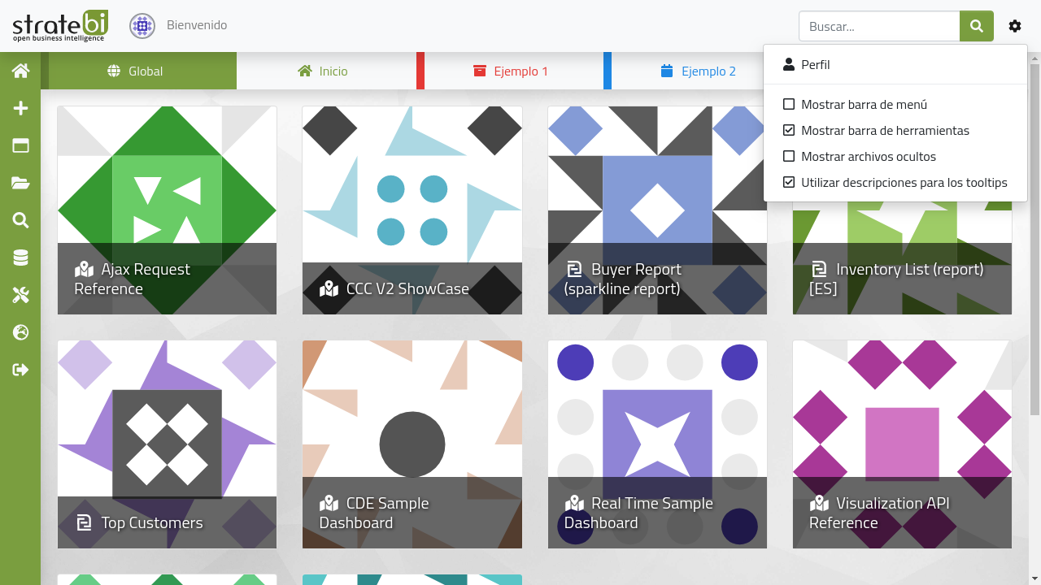  
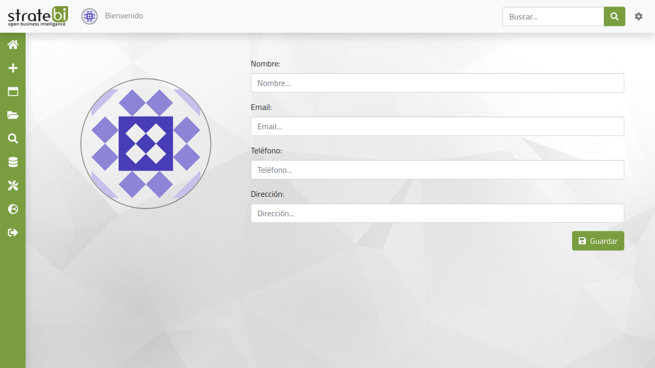 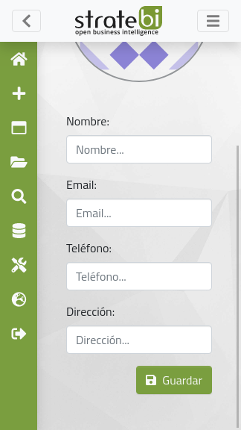

###### 

### Administración

La última vista propia implementada es administración, que puede ser accedida desde el menú lateral.

En ella el administrador podrá acceder a distintas secciones para gestionar Pentaho BI Server, como la gestión de fuentes de datos, programaciones o marketplace, así como vaciar las cachés del servidor.

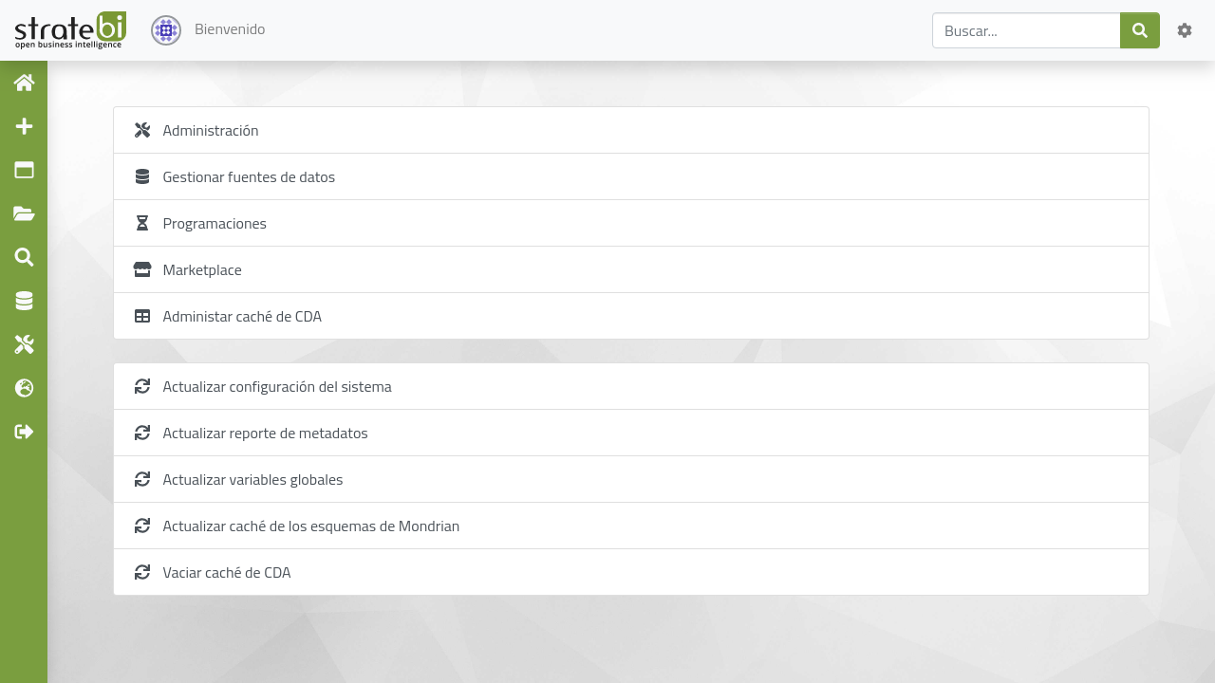 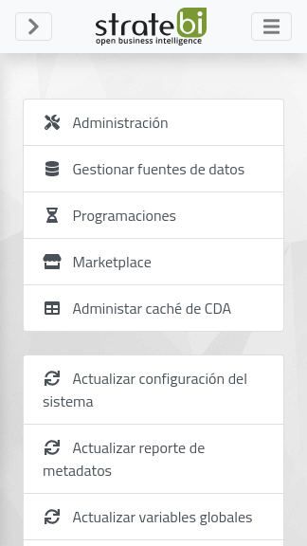

###### 

### Perspectivas estándar

Las perspectivas incluidas en Pentaho BI Server, como el explorador de archivos o los archivos abiertos, siguen existiendo y pueden ser accedidas desde la barra lateral o desde /pentaho/Home/#/p/nombre_de_perspectiva en la URL.

